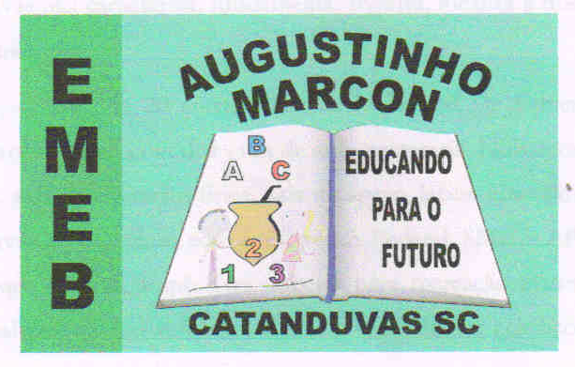 | Escola Municipal de Educação Básica Augustinho Marcon.  Catanduvas, julho de 2021.  Diretora: Tatiana Bittencourt Menegat.  Assessora Técnica Pedagógica: Maristela Apª. Borella Baraúna.  Assessora Técnica Administrativa: Margarete Petter Dutra.  Professor: Rafael Munaretto  Aluno: ______________________________________________  Disciplina: Educação Física  Turma: 3º ano

AULA 20 REMOTA – 05/07 A 09/07.

JOGO DO PÊNDULO

Objetivo: Coordenação motora, agilidade, atenção.
Materiais:
Bolinhas de papel (6)
Um litro pet pequeno
Barbante
Construção:
No litro pequeno pet coloque um pouco de água, pode ser metade do litro. Após fechado amarre o barbante na ponta do litro, pode ser um barbante de 30 cm. E faça as 6 bolinhas de papel.
Jogo:
As 6 bolinhas de papel estarão em cima da mesa, um jogador vai tentar pegar as bolinhas, o outro jogador vai estar segurando o litro como se fosse um pêndulo, fazendo com que o litro fique passando na frente das bolinhas. O objetivo do jogador que vai pegar as bolinhas é evitar que o litro encoste nele e pegar as 6 bolinhas. Se por acaso não conseguir pegar as 6 bolinhas sem o litro bater na mão ou braço, passa a vez para quem estava segurando o litro.

